馆藏应用系统需求问题记录表的回复

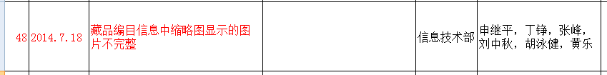

48已完成

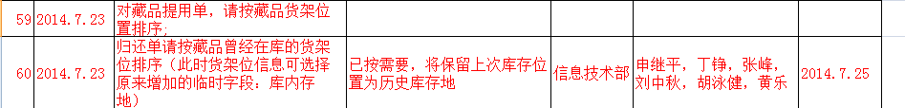
59按照货架位目前无法排序
60已完成

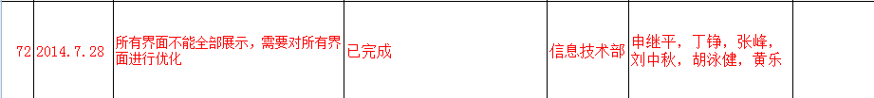
72牵涉框架重构暂时无法完成

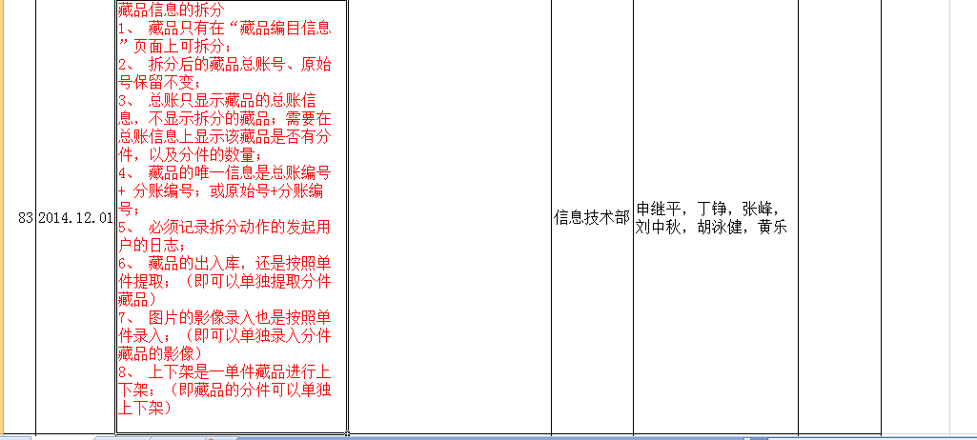

83已完成

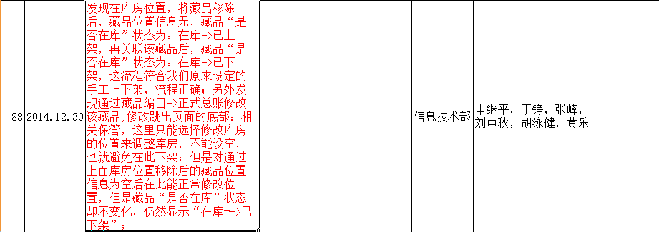
88已完成

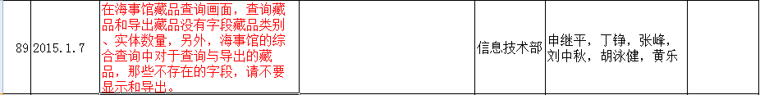
89已完成

90没有滚动条的原因是，页面信息少，不用滚动条

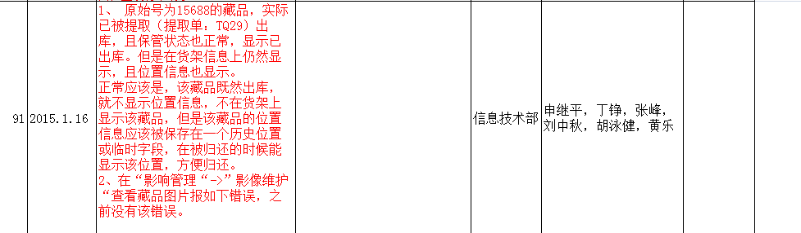

91已完成

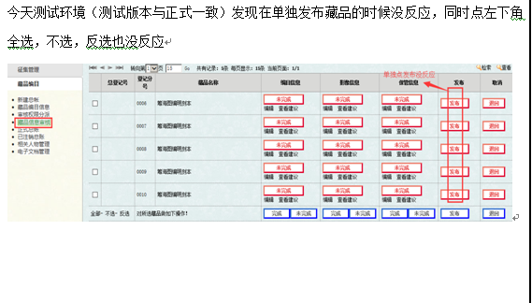

已完成

